# 小程序开发文档

问题：

1：小程序跳转公众号有问题，目前没有看到方法。

2：小程序打开不了APP，只能别的APP分享给小程序了，小程序才能点击打开，在原路返回，打开APP。

### 一：技术栈 工具

1：暂未定：

====开发脚手架

====关键需求问题技术解决

====小程序注册

====静态资源等【图片、字体图标等】网上地址，静态配置地址等。

====技术选型阶段。

2：需主做：

====工期

====技术选型

1：uni-app

2：开发工具：

HBuilder X

3：

1. ：字体图标
2. ：UI：uni-ui + uni-app基础组件

https://uniapp.dcloud.io/component/README?id=uniui

1. ：Ajax：uni-api

4：教学视频：

1. ：技术教程地址：

<https://www.bilibili.com/video/BV1Rj411f7iY>

1. ：配置教程地址：

https://www.bilibili.com/video/BV1BJ411W7pX?p=54

5：请求配置

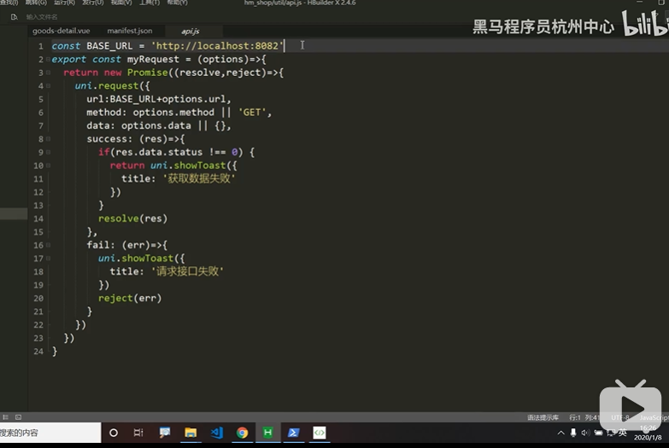

6：技术选型

1. ：需求： 连接跳转代码：

===跳转网页：

<https://uniapp.dcloud.io/component/web-view>

<web-view :webview-styles="webviewStyles" src="https://uniapp.dcloud.io/static/web-view.html"></web-view>

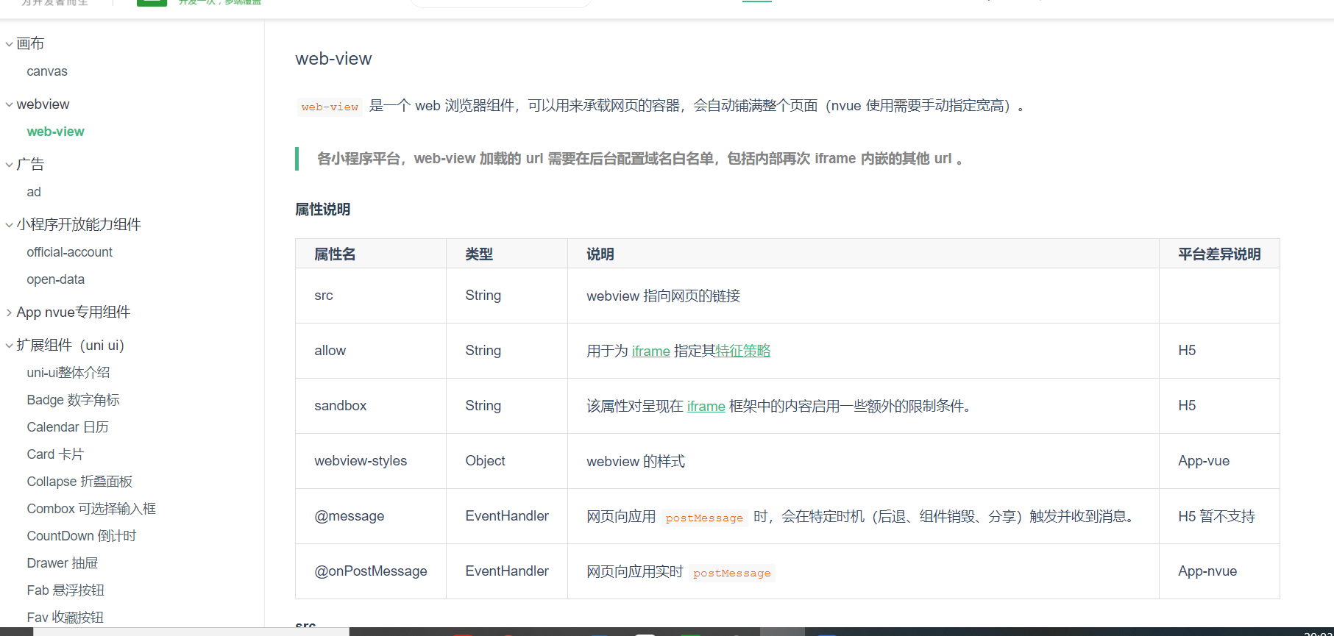

1. ：需求：跳转公共号：

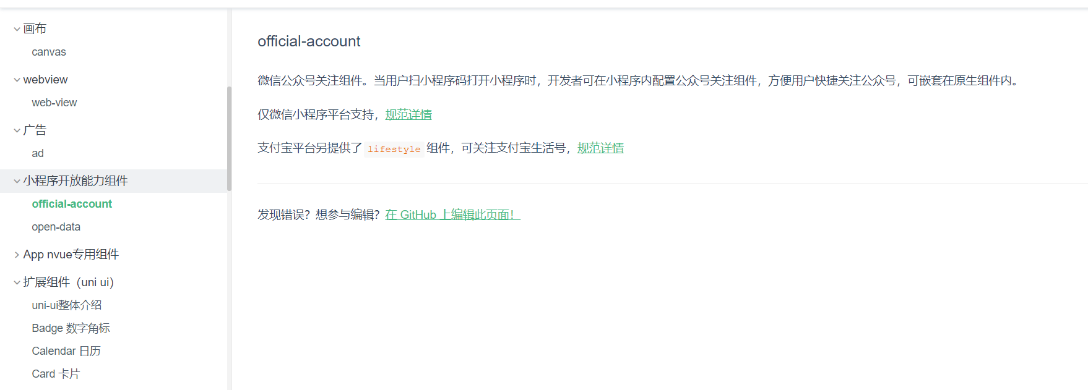

### （3）：文件管理器选择上传下载预览-微信-ios-android

<https://ext.dcloud.net.cn/plugin?id=1015>

### （4）：ucharts图表组件封装适用H5,app以及小程序

https://ext.dcloud.net.cn/plugin?id=1246

### 二：注册微信小程序

1：注册教程地址：

<https://developers.weixin.qq.com/miniprogram/introduction/#%E5%B0%8F%E7%A8%8B%E5%BA%8F%E6%B3%A8%E5%86%8C>

2：注册网站：

### 微信公众平台官网首页（[mp.weixin.qq.com](https://mp.weixin.qq.com/" \t "https://developers.weixin.qq.com/miniprogram/introduction/_blank)）

3：

### 三：打包发布

1：先去配置ID

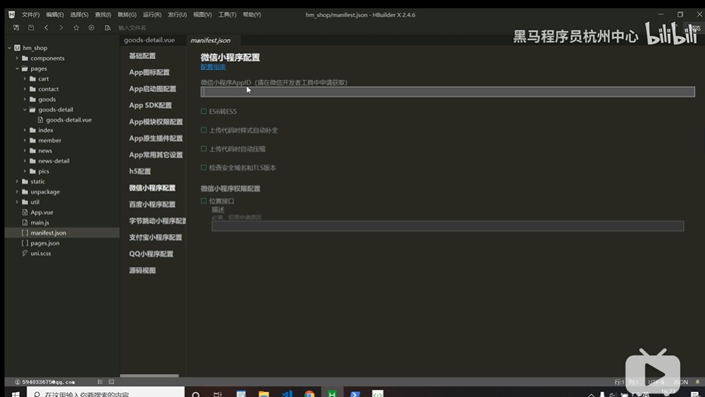

2：ID地址：

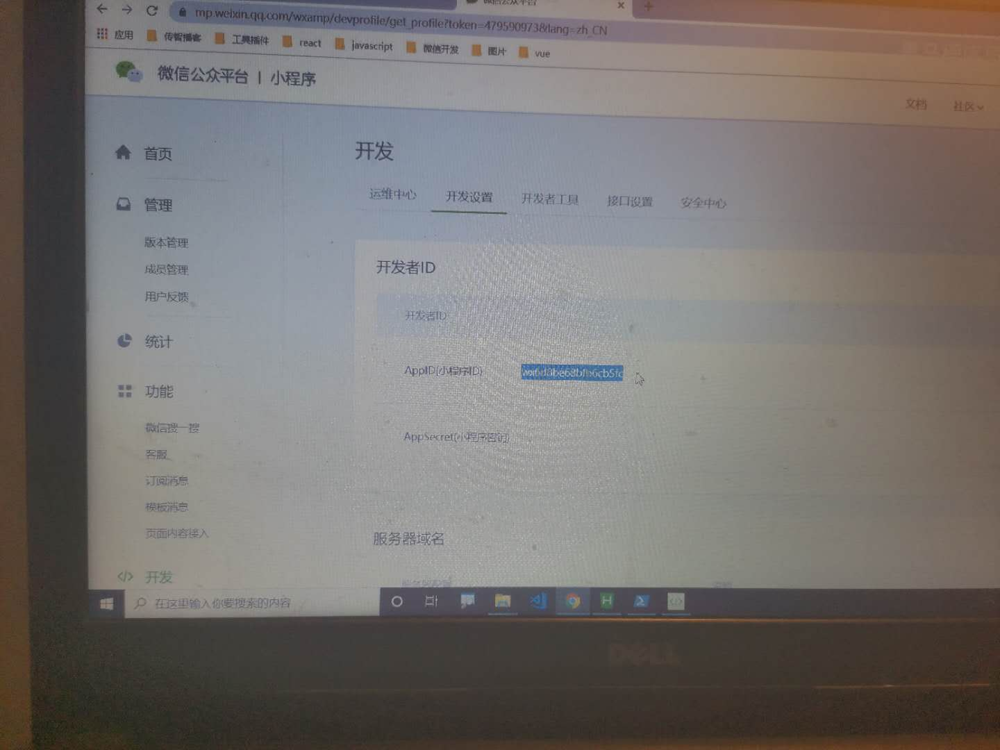

3：配置服务器域名

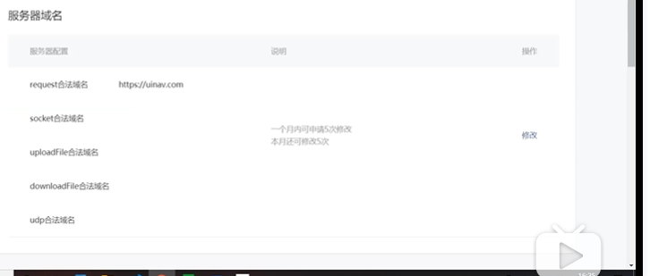

4：点击上传：

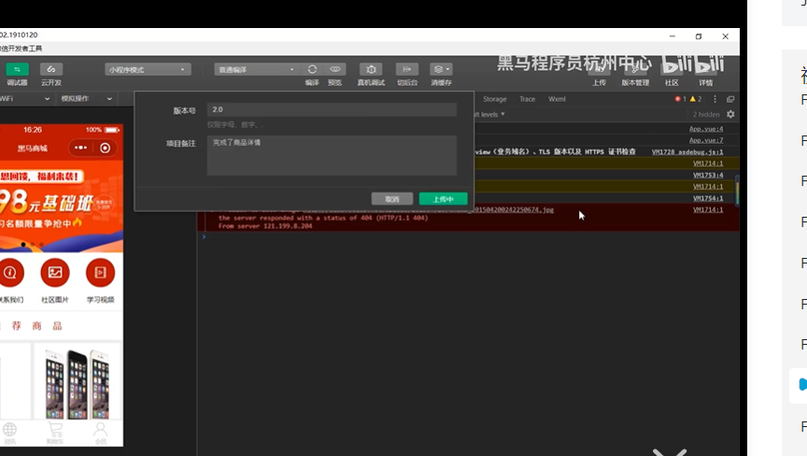

5：发布

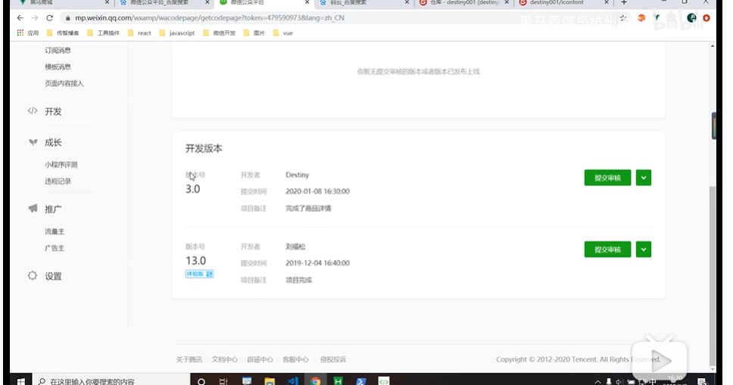

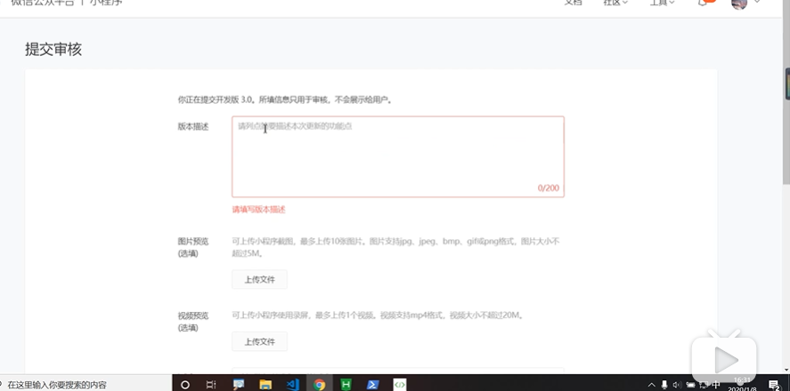

6：发布成功，审核状态

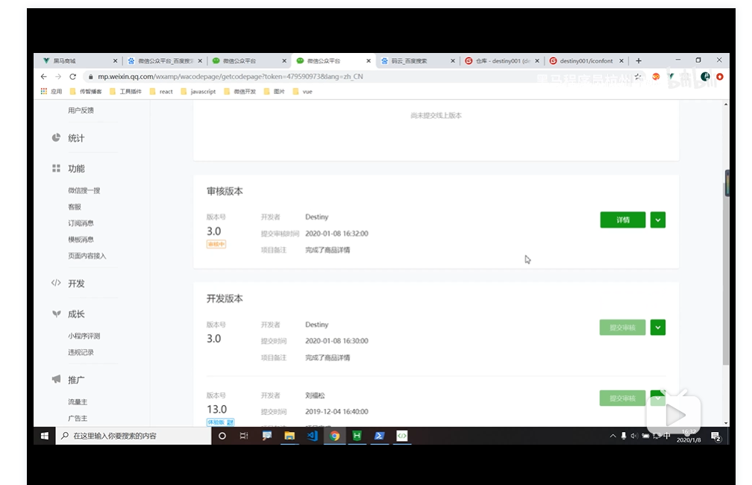

=====&&&&打包注意：

1. ：资源【字体图标、图片等】换成线上的地址
2. ：不要多次提交，Demo和测试版本不要提交，正式版在提交，会影响发布。

四：Wechat设计图需求分析

1：页面分析：

===主页面：

X1：登录页

X2：项目页【nav】==可以跳转四个子页面。

X3：文档页【nav】

X4：我的【nav】

X5：责任声明

===子页面：

X1：液压系统状态

X2：报警清单

X3：历史曲线

X4：主泵健康度

1：是否需要需求：

1. 登录？微信登录？需要微信登录吗。
2. ：一些数据是实时交互更新的吗？
3. ：兼容性问题
4. ：样式高度定制化。

2：难点需求：

1. ：3/9左右页面UI，需求不明。

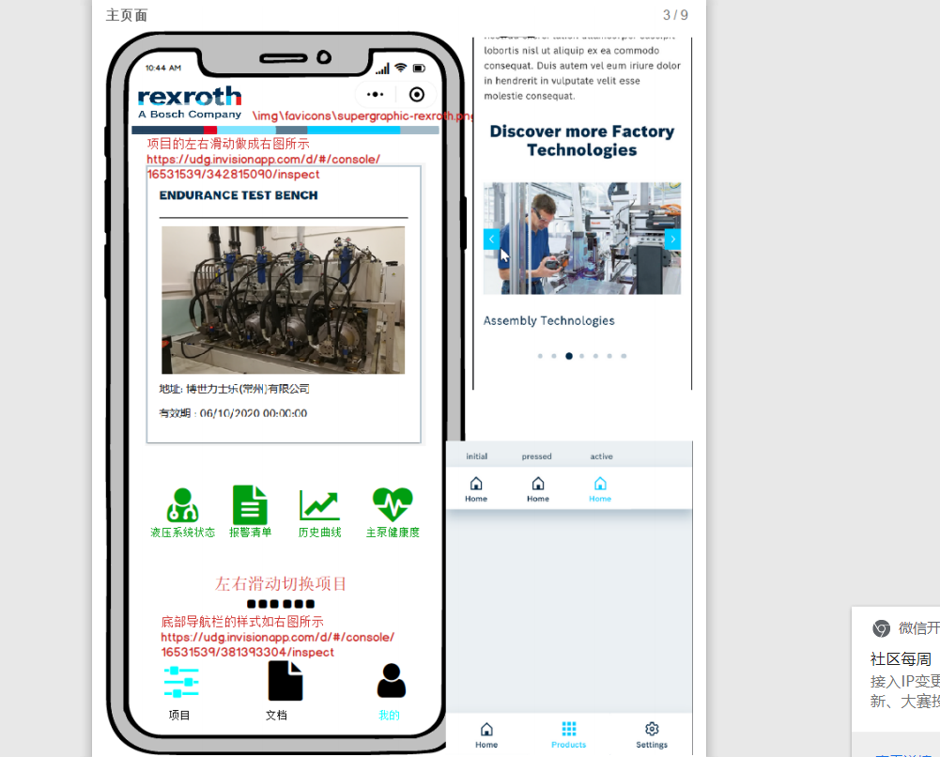

（2）：左右切换Tab的技术，暂未找

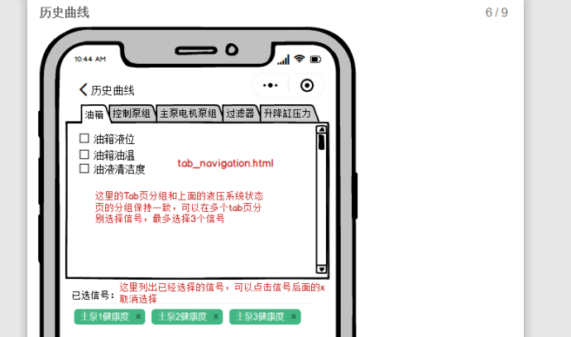

注：这里的交互比较多。

下图的图，交互会多，需要明确。画图的插件需要找一下，暂未找。

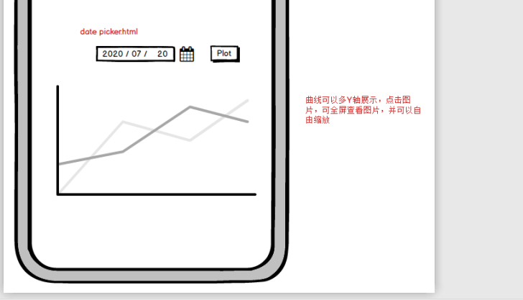

注：

1. ：画图插件暂未找
2. 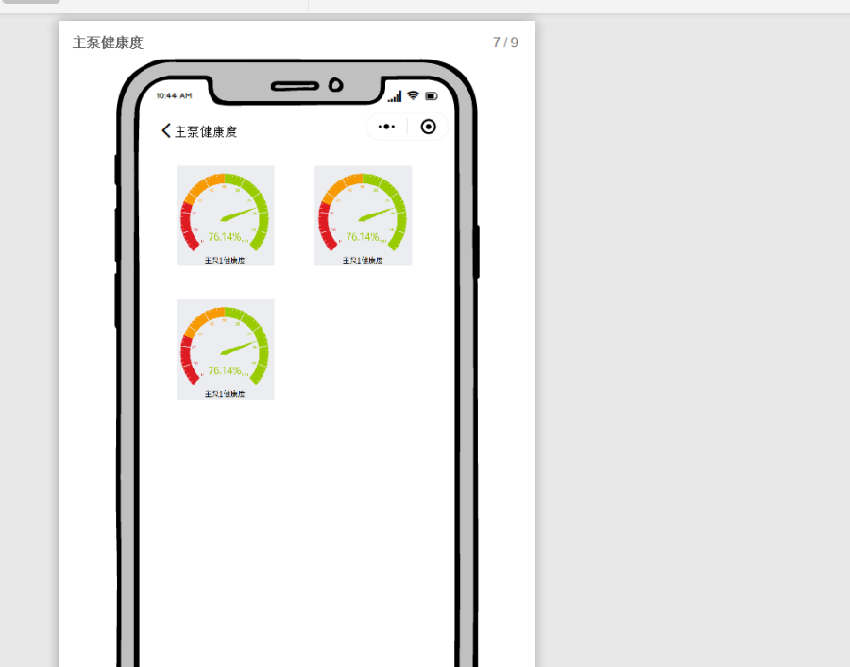
3. ：需要在线查看、下载

注：文件格式只是PDF吗？

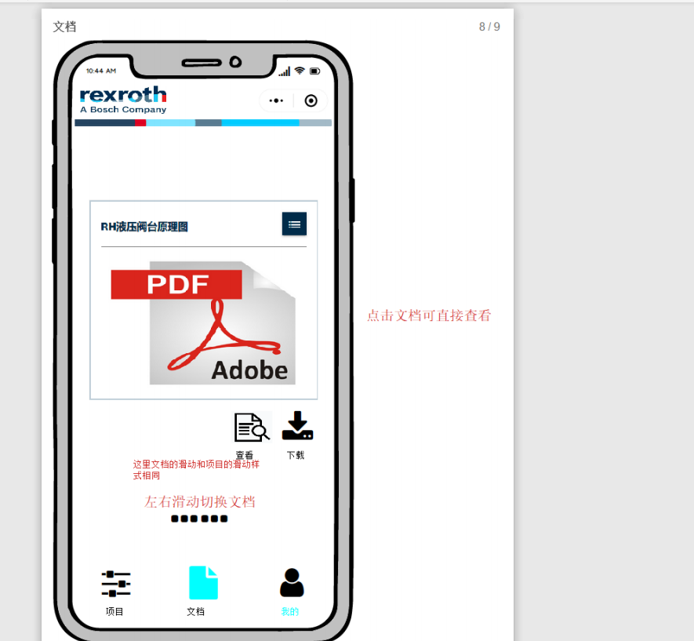

1. ：电话通话：需要出发打电话功能，

打开其他APP：需要出发邮箱客户端。

跳转网页：

打开其他微信公众号：

